**Лабораторная работа №6**

**РАБОТА С ТИПОМ ДАННЫХ СТРУКТУРА**

**Цель работы:** Научиться работать с типом данных структуры.

**Задание:**

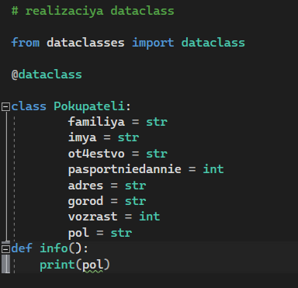

Рис.1 – реализация dataclass

**Контрольные вопросы:**

**1. Что такое структура?**

Это совокупность переменных, объединенных одним именем, предоставляющая общепринятый способ совместного хранения информации.

**2. Методы задания структур.**

* графический
* матричный
* аналитический
* множественный

**Вывод:** мы научились работать с типом данных структуры.